Jawaban =

1. Membuat sebuah program untuk mencari faktor dari sebuah bilangan yang dimasukkan.

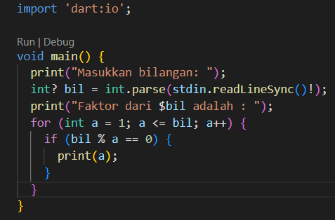

Hasil

